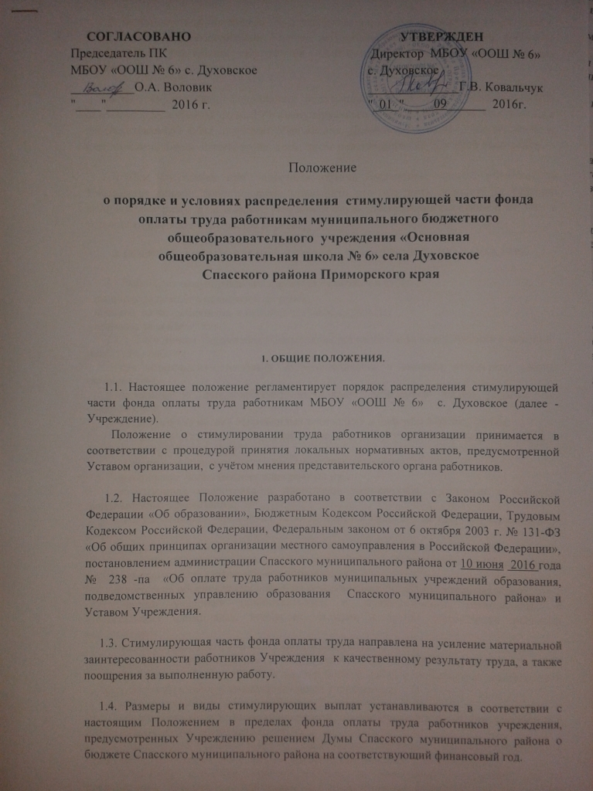 1.5. Выплаты стимулирующего характера устанавливаются работникам учреждения с учетом критериев, позволяющих оценить результативность и качество их работы и рекомендаций управления образования администрации Спасского муниципального района.
1.6. На стимулирующий фонд оплаты труда направляется не менее 20% и не более 30% от общего фонда оплаты труда. 15% стимулирующего фонда оплаты труда направляется в централизованный фонд директора Учреждения. Данный фонд может быть увеличен за счет экономии фонда оплаты труда, в том числе при оптимизации штатного расписания.
1.7. При отсутствии или недостатке объема бюджетных средств руководитель Учреждения вправе приостановить, уменьшить или отменить выплаты за качество выполняемых работ и за высокие результаты труда, предупредив работников об этом в установленном законодательстве порядке.
2. ПОРЯДОК УСТАНОВЛЕНИЯ ВЫПЛАТ СТИМУЛИРУЮЩЕГО ХАРАКТЕРА.
2.1.Выплаты стимулирующего характера включают в себя:
- выплаты за качество выполняемых работ;
- выплаты за интенсивность и высокие результаты работы;
- выплаты за выслугу лет;
2.1.1. Работникам учреждения устанавливаются надбавки за интенсивность и высокие результаты работы.
При установлении надбавки за интенсивность и высокие результаты работы учитываются:
-успешное и добросовестное исполнение работником своих должностных обязанностей;
-внедрение в практику современных технологий и информационных систем;
-инициатива, творчество и применение в работе современных форм, методов и содержания организации труда;
-участие в реализации отраслевых программ, проектов;
-выполнение особо важных или срочных работ;
-качественная подготовка и проведение мероприятий, связанных с уставной деятельностью организации;
2.1.2 Работникам учреждения устанавливаются надбавки за качество выполняемых работ.
При установлении надбавок за качество выполняемых работ учитывается:
-оказание образовательных услуг в соответствии с федеральным государственным образовательным стандартом общего образования;
-отсутствие обоснованных жалоб на качество оказания образовательных услуг;
-участие учащихся (воспитанников) в муниципальных, региональных и всероссийских олимпиадах, конкурсах, смотрах и других общественно значимых мероприятиях;
- итоги успеваемости учащихся (воспитанников);
- результаты промежуточной и государственной (итоговой) аттестации;
-обеспечение безаварийной и бесперебойной работы инженерных хозяйственно-эксплуатационных систем жизнеобеспечение учреждения;
- ответственность за информационную безопасность;
- организация и проведение мероприятий, направленных на повышение авторитета и имиджа организации среди населения;
- за особый режим работы (реализация программ профилактического и оздоровительного характера с детьми, требующими повышенного внимания).
2.1.3.Выплаты стимулирующего характера за выполнение конкретной работы предполагают поощрение работника за качественную подготовку и проведение конкретного общешкольного мероприятия; за качественную подготовку и своевременную сдачу отчётности; за выполнение работ, связанных с обеспечением безаварийного, бесперебойного функционирования инженерных и эксплуатационных систем жизнеобеспечения учреждения.
2. 2. Установление стимулирующих выплат на определенный срок (далее - доплат)
работникам Учреждения из средств стимулирующего фонда осуществляется Комиссией по распределению стимулирующей части, образованной в Учреждении с обязательным участием в ней представителя первичной профсоюзной организации.
2.3. Выплаты стимулирующего характера к должностному окладу работника учреждения устанавливаются приказом руководителя учреждения. Размеры выплат стимулирующего характера работников максимальными размерами не ограничиваются и определяются в зависимости от достижения показателей эффективности, установленных локальными нормативными актами учреждения.
2.4. В учреждении каждой категории персонала устанавливаются показатели эффективности деятельности.
Каждому показателю эффективности деятельности категорий работников учреждения
установлены индикаторы измерения. (Приложение №1).
Каждый индикатор измерения оценен максимальным количеством баллов.
Сумма баллов по индикаторам измерения дает итоговое количество баллов по одному показателю. Общая сумма баллов по показателям эффективности деятельности составляет
максимальное количество баллов по определенной категории работников учреждения.
2.5. В установленные Учреждением сроки администрация учреждения готовит и выносит на обсуждение в Комиссию по распределению стимулирующей части предложения по доплатам оценочных листов показателей деятельности всех работников (Приложение № 2).
Оценочный лист показателей деятельности работника содержит информацию о:
- достигнутых значениях индикаторов показателей эффективности деятельности, установленных настоящим положением для категории работника;
- набранной сумме баллов;
2.6. Оценочный лист заполняется на каждого работника Учреждения, в котором указываются его показатели эффективности деятельности в соответствии с занимаемой категорией работников.
Оценивание индикаторов показателей производится в два этапа: в первую очередь самим работником, потом комиссией по распределению стимулирующих выплат. Комиссия осуществляет анализ и оценку объективности представленных результатов мониторинга профессиональной деятельности работников только в части соблюдения установленных
настоящим Положением критериев, показателей, формы, порядка и процедур оценки профессиональной деятельности и после выставляет баллы. В графу «итого» заносятся баллы, выставленные комиссией по распределению стимулирующих выплат, если нет расхождений в оценках одного и того же индикатора. Эта же оценка заносится и в Протокол по распределению стимулирующих выплат для назначения стимулирующей выплаты конкретному работнику.
В случае выявления в оценочном листе расхождений в оценках одного и того же индикатора, администрация принимает меры по приведению оценки к одному значению (переговоры, уточнение расчетов и данных в первичных документах и др.).
При положительном решении вопроса в оценочный лист аккуратно вносится исправление, рядом проставляется подпись лица, чья оценка подлежит исправлению.
Если расхождение в оценке индикатора не устранено, то решение по приведению
его к одному значению выносится на рассмотрение Комиссии по распределению стимулирующей части.
В случае расхождения мнений членов комиссии решение принимается
большинством голосов, проводимым путем открытого голосования при условии присутствия не менее половины членов Комиссии.
Данные о принятии решения по приведению оценок индикаторов к одному значению поименно по работникам, а также итоги голосования отражаются в протоколе заседания комиссии по распределению стимулирующей части. После этого вносятся исправления в оценочный лист с указанием даты заседания комиссии и подписи председателя комиссии.
Другие работники оцениваются в первую очередь - самим работником; затем:
Обслуживающий персонал - заведующим хозяйством. После этого директором Учреждения.
2.7. «Стоимость» одного балла доплат рассчитывается как частное от размера стимулирующего фонда на период установления доплат работникам и общей суммы набранных баллов по всем работникам Учреждения;
Размер доплат работнику определяется исходя из стоимости одного балла и набранного количества баллов по кластерной группе.
2.9. Комиссия по распределению стимулирующей части рассматривает результаты оценок и расчетный размер доплат персонально по каждому работнику.
2.10. Все результаты рассмотрения заносятся в протокол заседания, заверенная копия которого передается директору Учреждения.
2.11. Работники Учреждения имеют право присутствовать на заседании Комиссии, давать необходимые пояснения.
2.12. Итоги доплат утверждаются приказом директора.
2.13. Приказ о доплате доводится до сведения каждого работника, указанного в приказе.
2.14. Система стимулирующих выплат работникам предусматривает:
- постоянные стимулирующие выплаты - устанавливаются на год, полугодие,
квартал. Размер и срок (не более 1 года), на который устанавливаются постоянные выплаты, определяется приказом директора Учреждения;
-разовые стимулирующие выплаты (выплаты по итогам работы за месяц, квартал, четверть, за определенное событие) - размер, порядок и условия применения определяются приказом директора на основании протокола Комиссии по распределению стимулирующей части в пределах фонда оплаты труда. Разовые выплаты зависят от результатов работы за конкретный период.
2.15. Предельные размеры выплат за качество выполняемых работ не могут превышать 100 процентов оклада работника Учреждения, выплат за высокие результаты работы - 100 процентов оклада работника Учреждения.
2.16. На постоянные стимулирующие выплаты направляется не более 65% фонда стимулирующих выплат.

2.17. К постоянным стимулирующим выплатам за качество выполняемых работ относятся следующие выплаты, устанавливаемые на конкретный срок (указать срок в приказе):
Категории работников учреждения | Показатели эффективности деятельности  (качество, интенсивность и высокие результаты) | % от ставки ( оклада)
Педагогические работники, осуществляющие образовательный процесс (учителя)  (За расширение функциональных обязанностей , не включенных в должностные обязанности работникам по его основной деятельности | Организация учебного процесса в школе, руководство им и контроль условий, процессов и результатов учебной деятельности образовательного учреждения | 10
 | Организация воспитательного процесса в школе, руководство им и контроль условий, процессов и результатов воспитательной деятельности образовательного учреждения | 10
 | Организация разработки и реализации образовательной программы школы в соответствии с требованиями ФГОС начального общего и основного общего образования. | 10
 | Осуществление методического руководства школьным педагогическим коллективом по воспитательной работе ; | 10
 | Осуществление методического руководства школьным педагогическим коллективом по учебной работе ; Координация работы учителей и других педагогических работников по  выполнению учебных планов и образовательных программ. Осуществление постоянного контроля за качеством образовательного процесса в школе и объективностью оценки результатов образовательной подготовки учащихся | 10
 | Исполнение обязанностей библиотекаря | 15
 | За работу с сайтом школы | До 2000 руб
 | Итого: | 65 %
Если показатели эффективности распределены между двумя учителями, то за организацию учебного процесса установить выплату в размере 30%, а за организацию воспитательного процесса установить выплату в размере 20 %
Заведующий хозяйством | Укрепление и сохранность материально-технической базы школы | 15
 | Обеспечение выполнения требований пожарной и электробезопасности | 15
 | Качественное ведение документации, отсутствие замечаний по подготовке и проведению отчетности | 20
 | Качественная подготовка и организация ремонтных работ | 15
 | Итого: | 65 %
Водитель автобуса | Безаварийное и безопасное управление транспортным средством; отсутствие нарушений правил дорожного движения | 50
 | Обеспечение исправного технического состояния транспорта; своевременное прохождение технического осмотра в ГИБДД | 50
 | Итого: | 100 %
Повар | За ведение документации, связанной с организацией питания учащихся, приход-расход продуктов, их учет, списание; составление ежедневного меню; | до 100 %
 | Итого: | До 100 %
Младший воспитатель | За качественную работу, обеспечение выполнения требований пожарной и электробезопасности, охраны труда, участие в мероприятиях | до 50%
 | Итого: | До 50 %

2.18. Разовые выплаты устанавливаются в соответствующем порядке на основании следующих критериев оценки деятельности работников, исходя из занимаемых должностей и устанавливаются по результатам за конкретный месяц.
2.19.На разовые стимулирующие выплаты направляется не более 20% от общего фонда стимулирующих выплат.
2.20. При определении размера выплат и условий их применения учитывается мнение выборного профсоюзного или иного представительного органа работников.
2.21. Решение об установлении конкретных выплат работников оформляется приказом директора Учреждения;

3. ПОРЯДОК РАСЧЁТА ВЫПЛАТ СТИМУЛИРУЮЩЕГО ХАРАКТЕРА
3.1. Все выплаты стимулирующего характера осуществляется в пределах выделенных бюджетных финансовых средств, направляемых финансовыми органами на стимулирующий фонд оплаты труда.
3.2.распределение вознаграждений осуществляется по итогам месяца, квартала, года. Разовые выплаты присуждаются в соответствии с настоящим Положением по представленным критериям в пределах выделенных финансовых средств.
3.3.Стимулирующие выплаты по результатам труда распределяются приказом директора на основании протока комиссии по распределению стимулирующих выплат в соответствии с оценочными листами, обеспечивающим демократический, государственно-общественный характер управления.
3.4. Распределение выплат происходит на основании заполненных оценочных листов.
3.5.Расчет стимулирующих выплат:
На основании сданных оценочных листов высчитывают количество набранных баллов каждым работником в отдельности и общее количество набранных баллов.
Баллы высчитываются по двум категориям работников: педагогическим и иным работникам.
Расчет стоимости одного балла производится математическим путем.
Сумма стимулирующих выплат для каждой категории делится на общее количество набранных работниками по категориям баллов.
По итогам данного расчета устанавливается стоимость одного балла.
Исходя из количества набранных работником баллов и производится расчет стимулирующих выплат путем умножения стоимости одного балла на количество установленных в карте баллов.
Результаты данного рассмотрения оформляются приказом директора Учреждения.
Если сумма стимулирующих выплат педагогическим работникам не превышает 8000 рублей ( восемь тысяч рублей), то распределение стимулирующих выплат возможно по решению собрания педагогического коллектива. Заседания собрания педагогического коллектива оформляется протоколом, который предоставляется в комиссию по распределению стимулирующих выплат. Если комиссия согласна с решением педагогического коллектива, то составляется протокол, на основании которого директор Учреждения издаёт приказ.

4.ПОРЯДОК ЛИШЕНИЯ (УМЕНЬШЕНИЯ) СТИМУЛИРУЮЩИХ ВЫПЛАТ.
4.1.Размер стимулирующих выплат( постоянных и разовых) может быть снижен, либо с учетом тяжести допущенных нарушений работник может быть полностью их лишен в случаях:
№ п/п | Критерии снижения | Баллы
Размер стимулирующих выплат для педагогов школы
1 | несданные либо не сданные вовремя отчеты, планы работы, учебные программы, аналитические материалы; | 5 б.
2 | нарушение требований по ведению школьной документации (личные дела обучающихся, журналы учебных и внеклассных занятий, электронные журналы и т.д.) | 5 б.
3 | отсутствие без уважительной причины на педагогическом совете, совещаниях, консилиумах, заседаниях методических объединений, открытых общественных мероприятиях | 5 б.
4 | наличие обоснованных и подтвержденных служебным расследованием жалоб обучающихся, родителей (законных представителей) детей на педагогов (на низкое качество учебно-воспитательной работы), нарушение педагогической этики, | 10 б.
5 | нарушение инструкций по охране жизни и здоровья обучающихся; | 3 б.
Размер стимулирующих выплат для всех работников школы
1 | нарушение трудовой дисциплины; | 5 б.
2 | невыполнение или ненадлежащее выполнение должностных обязанностей | 5 б.
3 | нарушение санитарно- эпидемиологического режима | 5 б.
4 | нарушение правил охраны труда и пожарной безопасности; | 5 б.
5 | халатное отношение к сохранности материально-технической базы | 5 б.

4.2. Решение о лишении и уменьшении выплат стимулирующего характера устанавливается приказом директора на основании решения комиссии по распределению стимулирующих выплат.

5. ЗАКЛЮЧИТЕЛЬНЫЕ ПОЛОЖНИЯ
5.1. Настоящее Положение разработано на основе и в соответствии с Уставом Учреждения и не должно противоречить ему.
5.2. Настоящее Положение вступает в силу с момента его принятия Общим собранием трудового коллектива и утверждения приказом директора.
5.3. Изменения и дополнения в настоящее Положение рассматриваются и утверждаются приказом директора по согласованию с профсоюзной организацией.

Приложение 1

ПОРЯДОК

выплаты ежемесячной надбавки к должностному окладу за выслугу лет в учреждении (далее - ежемесячная надбавка за выслугу лет) образования

1. Настоящий Порядок определяет размеры и условия выплаты ежемесячной надбавки к должностному окладу за выслугу лет в учреждении (далее - ежемесячная надбавка за выслугу лет) работникам учреждения.

2. Выплата ежемесячной надбавки за выслугу лет производится дифференцировано, в зависимости от стажа работы в государственных и муниципальных учреждениях, органах местного самоуправления и за время военной службы, дающего право на получение надбавки.

3. Стаж работы для выплаты ежемесячной надбавки за выслугу лет определяется Комиссией по установлению трудового стажа (далее – Комиссия).

Состав Комиссии и Положение, регламентирующее деятельность Комиссии утверждается руководителем учреждения.

4. Основным документом для определения стажа работы, дающего право на получение ежемесячной надбавки за выслугу лет, является трудовая книжка, а также документы, подтверждающие прохождение военной службы, и иные документы, выдаваемые в установленном порядке соответствующими государственными органами и органами местного самоуправления.

5. Ответственность за своевременный пересмотр у работников размера надбавки за выслугу лет, возлагается на кадровые службы или на руководителя учреждения при отсутствии последних.

6. Назначение ежемесячной надбавки за выслугу лет производится приказом руководителя учреждения образования на основании протокола Комиссии.

8. Ежемесячная надбавка за выслугу лет начисляется исходя из должностного оклада с учетом повышающих коэффициентов и выплачивается ежемесячно одновременно с заработной платой с даты, устанавливающей право на ее получение.

9. При замещении временно отсутствующих работников ежемесячная надбавка за выслугу лет начисляется на должностной оклад только по основной работе.

Работникам, занимающим по совместительству штатные должности, надбавки за выслугу лет выплачиваются и по должностям, занимаемым в порядке совместительства, при условии заключения трудового договора на совмещаемые должности.
10. Ежемесячная надбавка за выслугу лет учитывается во всех случаях исчисления среднего заработка.
11. Ежемесячная надбавка за выслугу лет выплачивается с момента возникновения права на назначение или изменения размера этой надбавки.
Если у работника право на назначение или изменение размера ежемесячной надбавки за выслугу лет наступило в период его пребывания в ежегодном или дополнительном отпуске, а также в период его временной нетрудоспособности, то перерасчет указанной надбавки производится с момента наступления права на ее назначение или изменение ее размера, выплата надбавки производится после окончания отпуска периода временной нетрудоспособности.
В том случае, если у работника право на назначение или изменение размера ежемесячной надбавки за выслугу лет наступило в период переподготовки или повышения квалификации с отрывом от работы в учебном учреждении, где за слушателем сохраняется средний заработок, с момента наступления этого права устанавливается указанная надбавка и производится перерасчет среднего заработка.
12. При увольнении работника ежемесячная надбавка за выслугу лет начисляется пропорционально отработанному времени и ее выплата производится при окончательном расчете.
13. Индивидуальные трудовые споры по вопросам установления стажа для назначения ежемесячной надбавки за выслугу лет или определения размеров этой надбавки рассматриваются в установленном законодательством порядке.

